S-kvinnors samarbete med Demokratiska Partiets Kvinnoorganisation i Moldavien

2008

Inför arbetet 2008 måste vi konstatera att det anslag vi hade till vårt projekt inte rymde stöd till Resurscentrum. Vi har sökt och blivit beviljade pengar till ”partistöd”.   
Vårt övergripande mål med verksamheten beskriver vi så här:   
”Målet med s-kvinnors verksamhet i Moldavien är att stärka kvinnors roll i DPM och i samhället och på olika sätt förbättra förutsättningarna för ett bra liv för kvinnor i familjen, inom politiken och inom arbetslivet och skapa möjligheter till försörjning. Problemen är många och stora i ett fattigt samhälle, präglat av patriarkala värderingar.”

Sommarseminarium i Moldavien   
När vi fått klart att vår ansökan blivit beviljad växte planerna fram på ett sommarseminarium i slutet av augusti 2008. Temat var ”Jämställdhet i politik och samhälle”. Denna gång var det i huvudsak s-kvinnor som stod för programmet. Syftet var att förmedla kunskap om jämställdhet och mekanismer i samhället som förhindrar/försvårar utveckling mot ett mer jämställt samhälle.

Vi ville också förmedla erfarenheter från vårt arbete inom s-kvinnor, vilket fungerade väl. Makthandbokens Härskartekniker gav spännande rollspel. Iluta Lace bidrog på ett inspirerande sätt med sina kunskaper och erfarenheter.

35 kvinnor deltog i seminariet som pågick från fredag till söndag.

Resultatet av sommarseminariet överträffade våra förväntningar. Diskussionen om ”varannan damernas” inför parlamentsvalet 2009 var spännande. Men DPM är ännu inte framme vid att förverkliga detta. Efter seminariet har deltagarna använt det de lärt sig i sina hemregioner. Med början i september har en rad seminarier om jämställdhet hållits i åtskilliga regioner i Moldavien.

Besök i Sverige   
I början av november 2008 mötte jag på Arlanda en liten delegation från DPM WO, vår ständiga kontaktkvinna och tolk Lilia Tulea kom tillsammans med två andra partimedlemmar.

Vi besökte Palmecenter innan vi begav oss till Norrköping och Marieborgs folkhögskola.

Våra moldaviska vänner var inbjudna att delta i S-kvinnors utbildning, som bl.a. handlade om ”mål, strategier och opinionsbildning” utifrån s-kvinnors program. Retorik och talarträning ingick också i programmet. Besöket gav en bild av hur de svenska kvinnorna arbetar med sin egen utbildning. Dessutom fick alla som var där tillfälle att lära känna varandras verksamheter och utbyta erfarenheter om kvinnors villkor i politik och samhälle.

Ansökan 2009-2010   
Vår ansökan hos Palmecenter har som övergripande mål att kvinnors delaktighet i politiken stärks på olika nivåer. Vi förväntar oss att fler kvinnor finns på ledande poster i parti och beslutande församlingar. Politikområden som rör kvinnors villkor i samhälle, politik och familj får ökad prioritet. Kunskap och medvetenhet om demokratins möjligheter och svårigheter har ökat i teori och praktik.

Tre aktiviteter är planerade: Ett sommarseminarium liknande det som genomfördes 2008,   
En Trainers training med förtroendevalda i tre regioner för att förstärka möjligheterna att föra ut jämställdhetsfrågorna. Slutligen ett besök i Sverige under hösten 2009.

När detta skrivs har vi ännu inte slutlig bekräftelse på anslag för 2009.

*Norrköping 2009-05-18*   
*Inger Sivervik Carlsson   
Internationell ledare S-kvinnor Östergötland*   
  
  
2007

Riga   
I oktober 2007 möttes kvinnor från Moldavien, Lettland och Sverige i Riga. Fem moldaviska kvinnor från Demokratiska Partiets Kvinnoorganisation (DPM WO)var inbjudna för att delta i en konferens som ”Marta Center” i Riga anordnade. Mötet skedde inom vårt samarbetsprojekt med Moldaviska kvinnor. Kontakt skapades med Iluta Lace, som är direktör för Marta Center, ett resurscentrum för kvinnor. Som nyvald internationell ledare i Östergötlands kvinnodistrikt fanns jag, Inger Sivervik Carlsson, på plats för att skapa kontakt och planera fortsatt verksamhet.

Den konferens som vi hade möjlighet att bevista var själva avslutningen för ett 3-årigt EU-projekt med temat ”Opening Labour Market for Women”.

Resultaten från tre huvudområden presenterades:   
1. Nya och effektiva metoder i kvinnors utveckling   
*Studiecirklar, Practice Firms, Barnvaktsservice*

2. Rehabilitering av offer för mänsklig trafficing

3. Politik för jämställdhet   
*Ekonomisk aktivitet, Diskriminerande värderingar, Politisk struktur.*

Såväl seminariet som kunskap om ”Marta Center” inspirerade till fortsatta aktiviteter och samarbete.

Chisinau   
I mitten av december 2007 anordnade DPM WO ett seminarium i Moldaviens huvudstad Chisinau. Temat var Kvinnors villkor och jämställdhet. Ett trettiotal kvinnor deltog med stort engagemang. DPM WO stod för huvuddelen av programmet. Som resursperson fanns Iluta Lace från ”Marta”, från S-kvinnor Östergötland fanns Annica Johansson och Inger Sivervik Carlsson.

En stor del av arbetet skedde i grupper. Första uppgiften: Vilka är de problem kvinnor möter? Svaren listades på blädderblock.

Nästa uppgift: Välj ut ett av problemen! Följande valdes:   
1. Våld i hemmen   
2. Negativa effekter av hög migration   
    a. Familjesplittring   
    b. trafficing   
    c. barn utan närvarande föräldrar   
3. Förminskad kvinnoroll när det gäller politiskt och ekonomiskt ledarskap

Slutligen fick deltagarna i uppgift att presentera lösningar på problemen. Ett resurscentrum för kvinnor både i Chisinau och i regionerna skulle kunna hantera många av problemen.

2006: Projektbesök från Moldavien

Fem kvinnor från Moldavien får inblick i svenskt demokratiarbete

*Den 25 augusti anlände fem moldaviska kvinnor för ett tre dagar långt studiebesök till Östergötland. Det är i samarbete med S-kvinnor Östergötland och Olof Palme center som denna resa och utbyte blivit möjligt.*

De fem moldaviska kvinnorna är aktiva i Democratic Party of Moldov och två av dem är kommunalråd på sina hemorter. De besöker Östergötland för att lära sig mer om hur uppbyggnaden av en politisk kvinno-organisation genomförs. De kommer också att få tillfälle att lära känna flera politiskt aktiva kvinnor i länet tillsammans med kommunalråden i Norrköping och borgmästaren i Linköping.

Första dagen spenderades till största delen i Norrköping med torgmöte, lunch med Kommunfullmäktiges ordförande Iréne Lindén och besök i Rådhuset.

Dagen avslutades med middag hemma hos Anne Ludvigsson med mycket sång, musik och dans.

I Linköping kommer de under måndagen den 28 augusti bland annat att besöka ett äldreboende och en skola.

I Moldavien är behovet av äldreboenden och förskolor kraftigt eftersatt och det behöver byggas ut. De kommer också att få information om hur vi arbetar med att öka kvinnors företagande. Dessa ämnen är sådant som kvinnorna själv efterfrågat inför sitt besök. I Moldavien är arbetslösheten hög och många kvinnor ser det som en möjlighet till egen försörjning att starta eget företag.

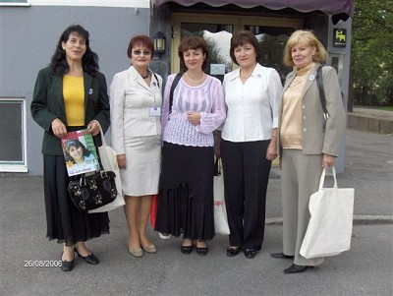

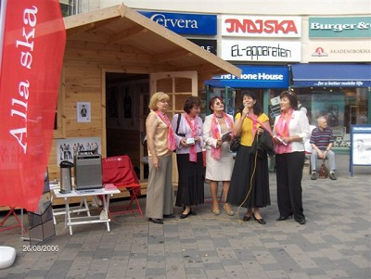

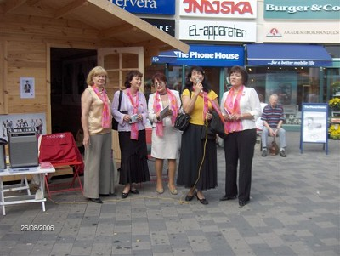

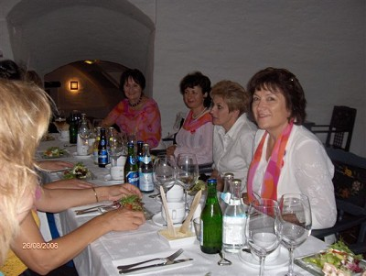

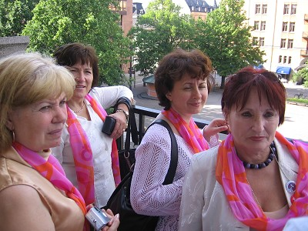

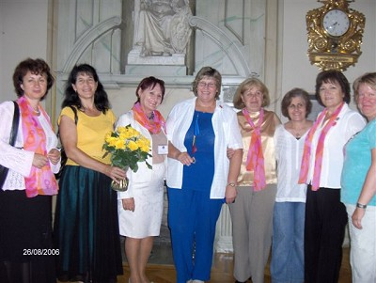

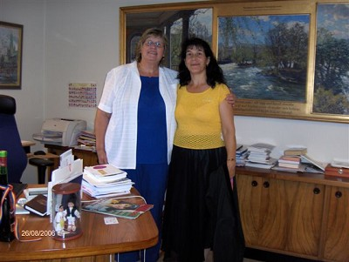

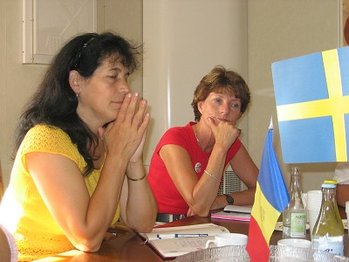

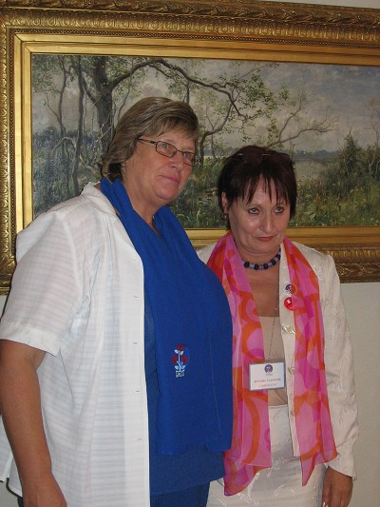

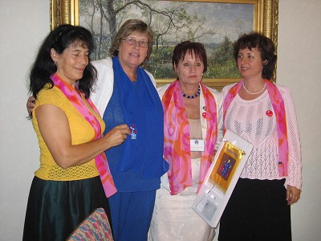

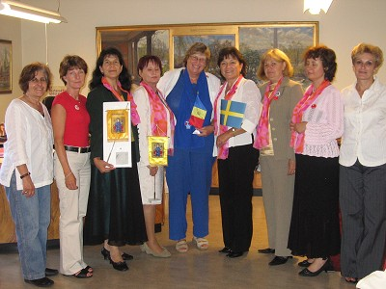

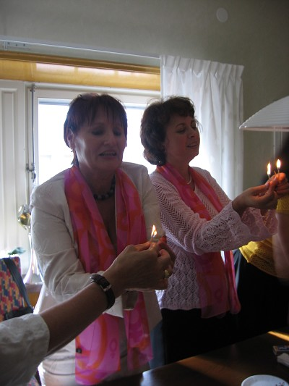

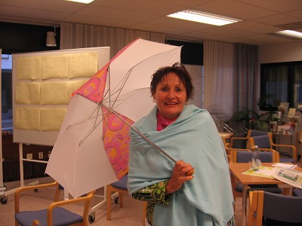

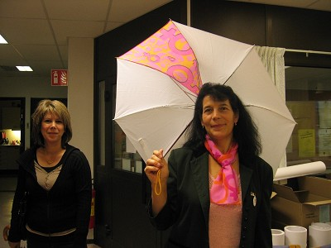

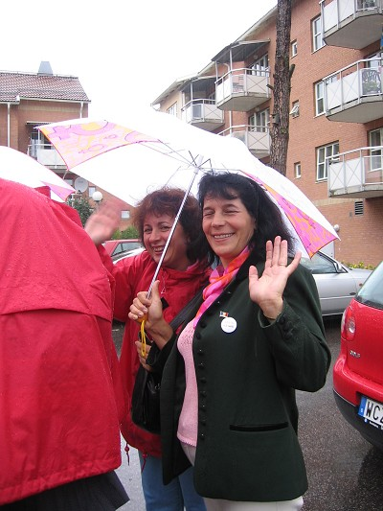

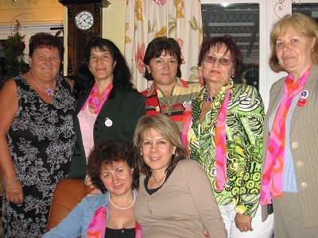

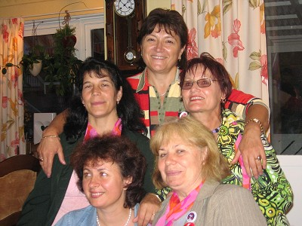

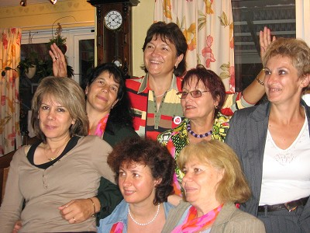

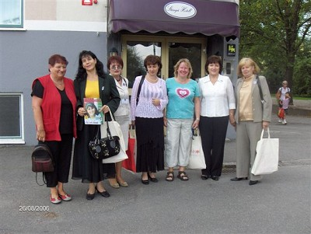

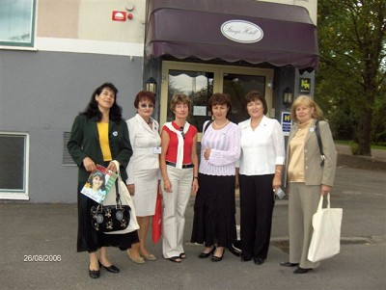

**2006: Samarbete med Moldaviska kvinnor**

Under året har S-kvinnor startat ett samarbetsprojekt med Moldavien med medel från Palmecentret. Vi samarbetar med ett av de tre olika socialdemokratiska partierna som finns i Moldavien, Democratic Party of Moldova (PDM).

[Läs mer om projektet här.](http://www.s-info.se/association/various.asp?id=354&navi=8&page=892)

**Rapport från S-kvinnor Östergötlands samarbetsprojekt Moldavien juni 2006**

Inom ramen för S-kvinnors projektsamarbete med PDM i Moldavien genomfördes en utbildningsdag den 17 juni i Causeni i Moldavien.

Från Sverige deltog Anne Ludvigsson och Annica Johansson.

Helena Balthammar förhindrades p.g.a. sjukdom.

Vi landade planenligt på Chisinau flygplats på kvällen den 16 juni och möttes av våra samarbetspartners och projektansvarig Lilia Cermonet.

Under kvällen gick vi igenom den något förändrade dagordningen inför morgondagens seminarium.

Efter en skön vila påbörjade vi en dryg timmas bilfärd för att komma till Causeni och kommunalhuset där ett trettiotal förväntansfulla kvinnor från regionen samlats för att delta i seminariet. Deltagarna var allt ifrån de som var borgmästare i sina egna byar till kvinnor som aldrig besökt ett seminarium och ännu inte bestämt sig för om de ville bli medlemmar i PDM. För flera av deltagarna var det första gången man träffade kvinnor från ett annat land.

Dagen innehöll förutom de planerade arbetspassen också tillfällen för kvinnorna på plats att lära känna varandra, vilket är av stor vikt för det fortsatta samarbets- och organisationsbyggandet.

Dagen avslutades med middag på en närliggande restaurang tillsammans med företrädare för regionen, då bl.a. Moldaviens närmande till EU diskuterades.

Nu pågår planeringen för nästa del av projektet då 5-6 kvinnor från regionen kommer till Sverige och Östergötland för att på plats se hur S-kvinnor arbetar, vår organisation samt en rad studiebesök både i Stockholm och i Östergötland. I studiebesöket ingår också att följa S-kvinnors arbete inför ett val.

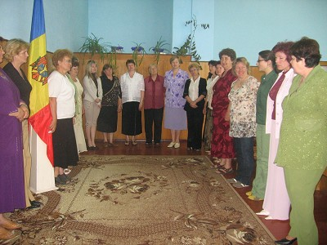

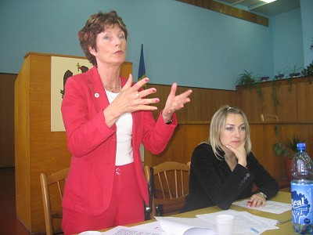

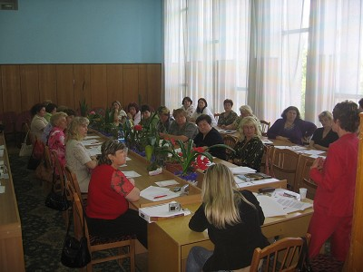

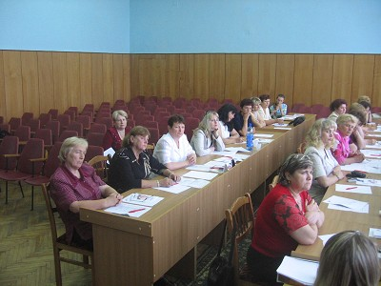

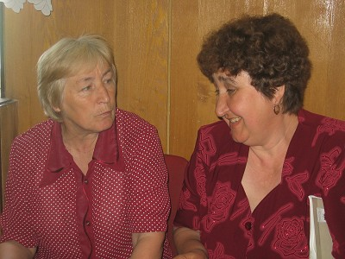

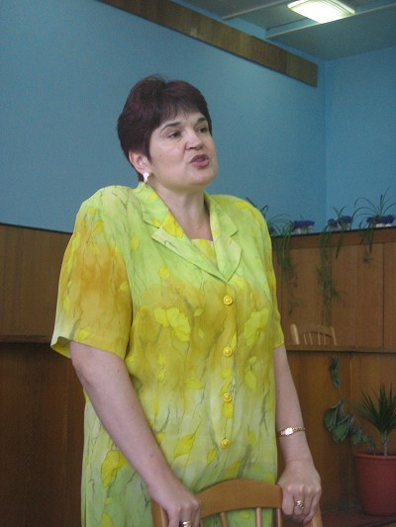

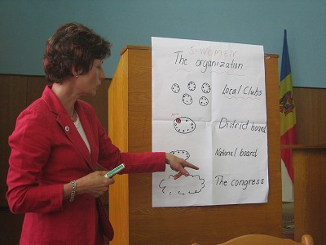

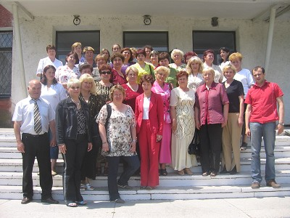

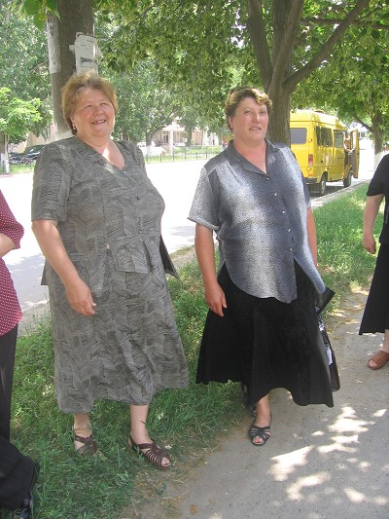

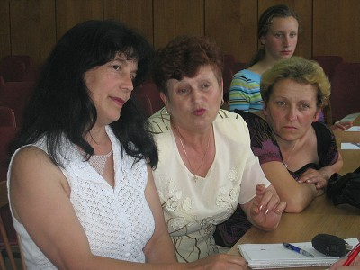

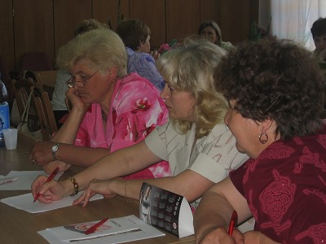

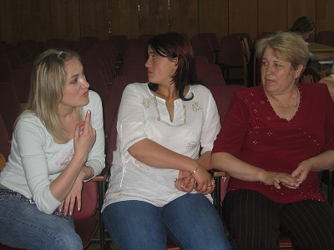

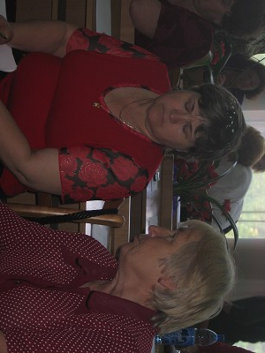

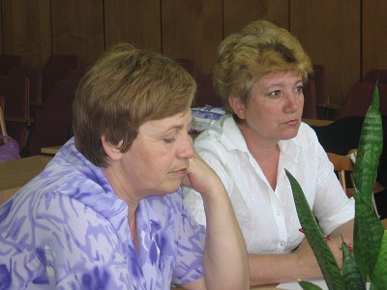

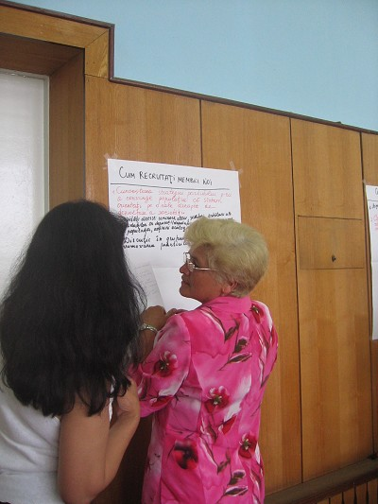

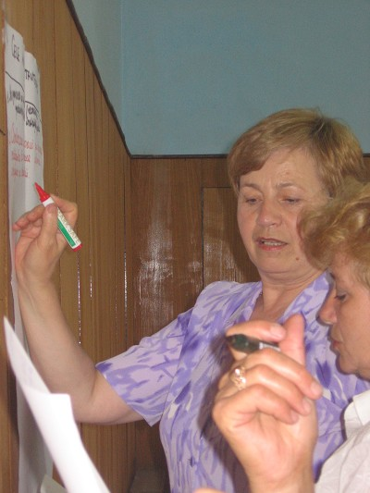

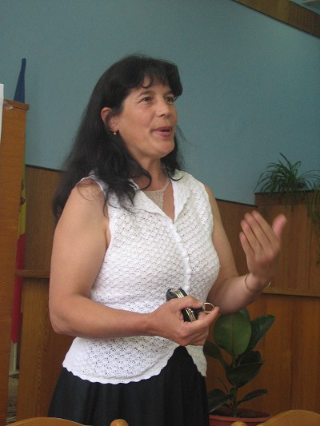

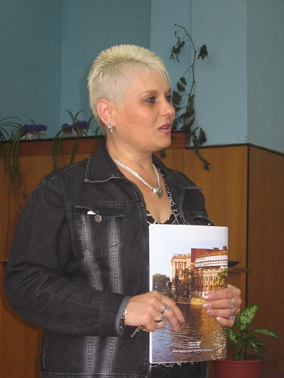

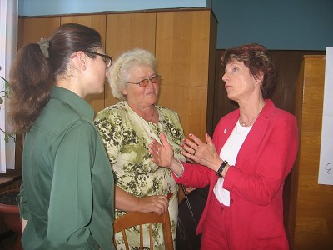

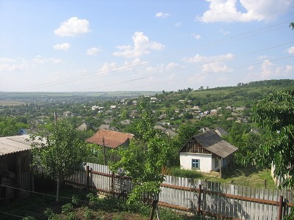

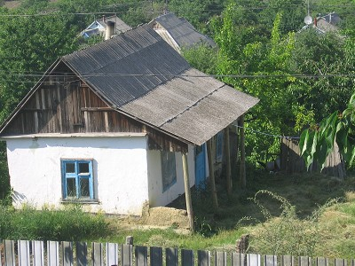

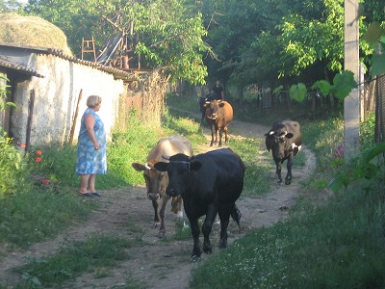

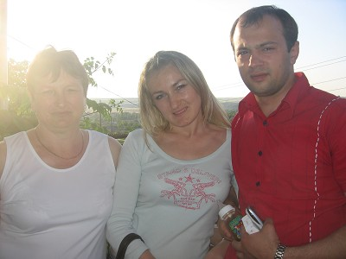

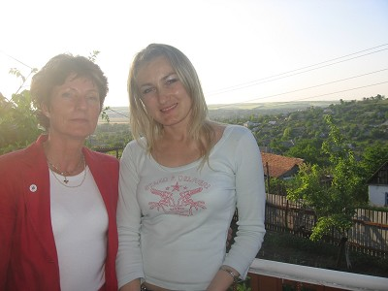

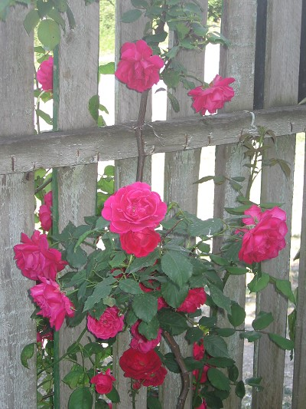

Moldavienprojektet: Första året

Under flera år har S-kvinnor Östergötland haft ett fruktbart samarbete med politiskt aktiva kvinnor och kvinnohuset "Martha center" i Lettland som gett många kontakter mellan länderna och en utveckling såväl i Lettland som i Sverige som handlat om jämställdhet. Vi har gemensamt arrangerat utbildningar om politiskt ledarskap, jämställdhet,hur man kan förhindra trafficking och sexslavhandel. Ett viktigt och uppskattat inslag har varit de studiebesök som ingått i samarbetet.

Numer är Lettland ett av 25 Eu-länder och S-kvinnor Östergötland vill fortsätta att ha ett berikande samarbete utanför Sveriges gränser och använda oss av de erfarenheter som vi uppnått genom våra samarbetsprojekt med Lettland. En liknande problematik som Lettland hade med trafficking och kvinnors bristande politisk makt finns även i Moldavien men i en än högre grad.

Vi etablerade kontakter med ett av de tre socialdemokratiska partierna Democratic Party of Moldova(DPM). Sedan ett år tillbaka har de en kvinnoorganisation i partiet och de har redan ca 2 000 medlemmar. De återfinns på lokal, regional och nationell nivå. DPM har 12 000 medlemmar varav 48 % är kvinnor. För att bli medlem i kvinnoorganisationen görs ett aktivt val från de kvinnliga medlemmarna i DPM. Detta ansåg vi var mycket lovande och vi såg även hur S-kvinnor Östergötland kunde bidra med sin kunskap om hur S-kvinnor byggt upp en kvinnorörelse som bygger på kön och klass perspektivet sida vid sida.

Innan resan skedde kände jag inte till mycket om Moldavien, förutom att det är det fattigaste landet i Europa, att de har stora problem med trafficking av kvinnor och att det är kommunister som styr landet. Ingen av dessa fakta lugnade iallafall mig innan resan dig. Väl framme efter en skumpig resa med ett litet plan ägt av Moldavian Air, kändes det genast tryggare vid mötet med Lilia, som vi hade haft kontakt med innan resan och partikamrater från DPM i Moldavien, som hämtade oss vid flygplatsen.

Vistelsen i landet gav ett mycket starkt intryck och det var svårt att inte bli berörd av det armod många moldavier lever i, de höga stela cementbyggnaderna från sovjettiden och paradgatorna från samma tid som går genom huvudstaden Chisinau. Det finns många arbetslösa i staden upp till 30 % arbetslöshet, men på landsbygden är det än värre med upp till 60-70 % av befolkningen är utan arbete. Det gör att många tvingas till utlandet för att söka arbete och finna försörjningen. Moldavien lider av att deras unga befolkning och nyexaminerade ungdomar åker utomlands och arbetar. I huvudstaden finns det 1 miljon invånare och totalt i landet finns 4.4 miljoner invånare. Beräkningar som görs säger att det är ungefär 600 000 invånare upp till en miljon av befolkningen som befinner sig utomlands och arbetar. Denna fattigdom och brist på arbete gör att det finns många som luras in i trafficking och utlovas arbete i Europa men hamnar istället i prostitution. Detta hade nu börjat uppmärksammas i media och tv och moldavier blir mer och mer medveten om detta. Det senast tillskottet på denna fruktansvärda marknad är trafficking bland män som får arbeta under slavliknande villkor på byggarbetsplatser och jordburk i bl.a. Ryssland.

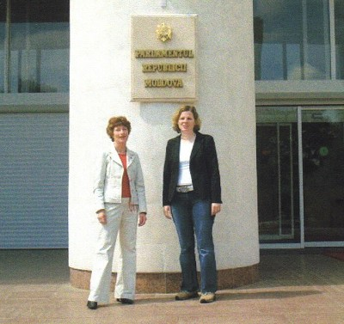

Lilia Cernomoret, arbetar med internationella frågor i DPM, hade planerat en späckad agenda till oss med många olika besök hos partiet i huvudstaden för att senare under dagen ta oss till en region 1 timme utanför huvudstaden, regionen Causeni. Där fick vi träffa kvinnor som var engagerade i partiet och ledaren för kvinnoorganisationen på regional nivå och kvinnor organiserade i  DPM. Vi fick även träffa två kvinnliga borgmästare i två byar som kom från detta parti. En av dem hade valts till borgmästare i konkurrens med fyra män från samma by.

Byarna vi besökte hade problem med vattentillförseln till byn och fick gå eller åka lång väg för att hämta vatten. Byborna i regionen Causeni visade oss den källa utanför byn som byborna fick åka och hämta vatten vid. Detta problem ville de gärna ha stöd för att åtgärda. De visade oss även deras äldreboende, dagis och kulturcenter som alla hade renoveringsbehov och behov av medel till verksamheten.

Lilia, var under hela vistelsen i Moldavien outtröttligt vår tolk och guide som gjorde att vi fick bra kontakt med kvinnor organiserade i partiet och dess kvinnoorganisation som berättade vilket stöd kvinnor behöver i Moldavien och vilka frågor som är viktiga att ta upp i ett framtida projekt med S-kvinnor Östergötland. Vi satte upp en projektplan tillsammans med kvinnorna i regionen Crisnau och diskuterade vilka frågor som är viktiga att prioritera just nu.

Kvinnorna ansåg att det var tre områden som behövde sättas i fokus:

1) Stödja kvinnors företagande så att unga kvinnor inte behöver bege sig

    utomlands för att hitta jobb. Många av kvinnorna som försvinner till

    utlandet är i 25-30 års åldern och på detta sätt förlorar Moldavien sin

    potential.

2) Mäns våld mot kvinnor är en stor problematik i landet.

3) Insatser för att stärka moldaviska kvinnors självkänsla och självförtroende

    så att de kan ta plats i politiska församlingar och bli en självklar del i

    beslutsfattande.

En av kvinnorna vi träffade hade öppnat en skönhetssalong. Hon berättade hur det hade gått till för att lyckas. Det är väldigt svårt att få banklån och då är räntan 25 %. Istället hade hennes man och syster varit tvungna att åka utomlands för att ordna ihop ett startkapital. Det finns idag ingen statlig hjälp att få för start av nya företag. Det behövs företagarcentra som kan ge rådgivning kring start och utveckling av företag.

Vi har efter besöket skickat in en ansökan till Olof Palmes center för att fortsätta ansträngningarna i Moldavien för att öka kvinnors inflytande i politiken!